День в истории: 22 сентября
Первое русское поселение на Аляске, битва при Рымнике, закладка Храма Христа Спасителя и другие события, которыми запомнился этот день в истории.
Прослушать новость
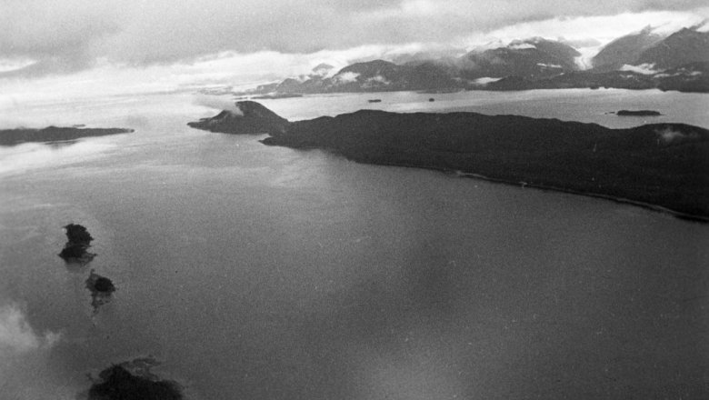
Источник: РИА "Новости"

Русская Аляска
22 сентября 1784 экспедиция под началом купца Григория Шелихова основала первое постоянное поселение на острове Кадьяк у берегов Аляски — Гавань Трех Святителей. Через 15 лет по инициативе Шелихова и его наследников была создана Российско-американская компания, получившая в монопольное управление Аляску и Алеутские острова. Компания получила право на промыслы, торговлю и разработку полезных ископаемых на северо-западе Америки, а также на Курильских и Алеутских островах. Аляска и прилегающие к ней острова находились под управлением Российско-американской компании с 1799 по 1867 год.
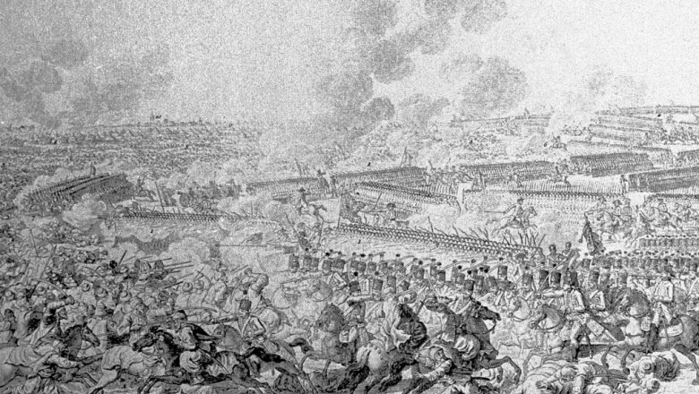
Источник: РИА "Новости"

Сражение при Рымнике
231 год назад 22 сентября 1789 на реке Рымник состоялось одно из главных сражений Русско-турецкой войны 1787−1791 годов. Отряд Александра Суворова прошел около 100 километров из Бырлада в Фокшаны за двое с половиной суток, узнав, что турки отправили против союзников-австрийцев 100-тысячную армию. Русско-австрийские войска атаковали и победили вчетверо превосходящие их силы Османской империи (в дивизии Суворова насчитывалось 7 тысяч солдат и офицеров, в австрийском корпусе принца Кобургского — 18-тысяч, а в противостоящей им турецкой армии — 100 тысяч) Успешно используя артиллерию, русско-австрийские войска захватили три турецких лагеря и обратили противника в бегство. Потери турков составили более 5000 человек убитыми, было утрачено более 70 орудий. Союзники потеряли 45 человек убитыми и около 130 ранеными. Благодаря этой победе Александр Суворов получил титул графа Рымникского.
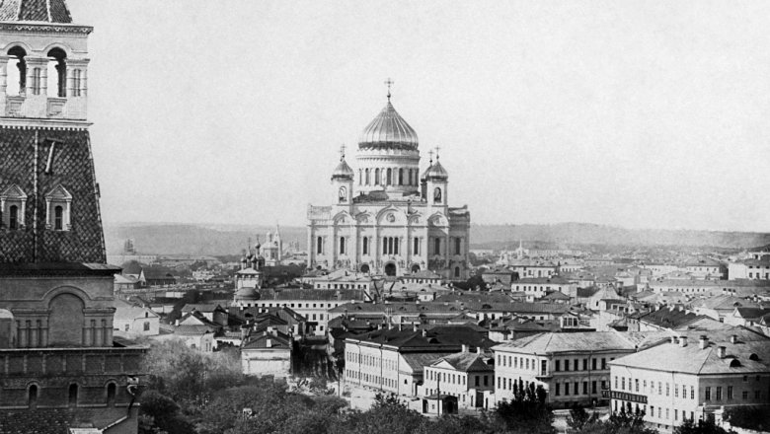
Источник: РИА "Новости"

Закладка Храма Христа Спасителя
22 сентября 1839 года состоялась торжественная закладка Храма Христа Спасителя. Решение о постройке храма было принято еще императором Александром I, сразу после окончания Отечественной войны 1812 года. В октябре 1817 года состоялась торжественная закладка Храма Христа Спасителя на Воробьевых горах. Но вскоре возникли проблемы, связанные с непрочностью почвы, а после смерти Александра I Николай I приказал остановить все работы. В начале 1830-х приняли проект архитектора Константина Тона. Храм решили строить рядом с Кремлем, на месте древнего Алексеевского монастыря. К середине 1830-х начались предварительные фундаментные работы. С 1838 по лето 1839 года клали фундамент, а закончили строительство храма лишь в 1883 году.
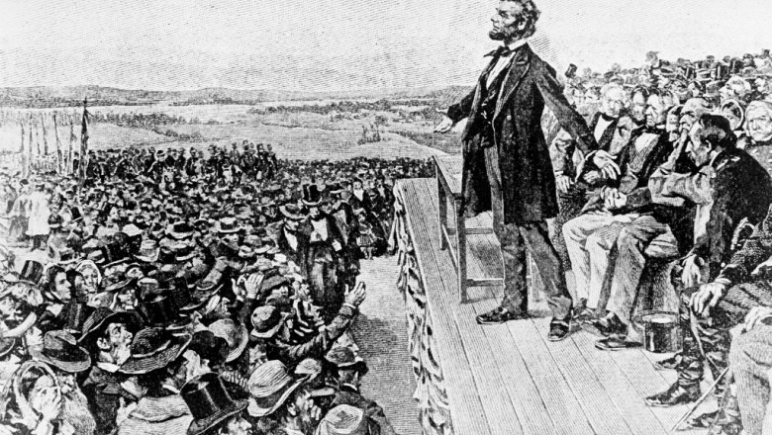
Источник: AP 2020

«Прокламация об освобождении рабов»
22 сентября 1862 года президент США Авраам Линкольн издал «Прокламацию об освобождении рабов», которая гласила, что с 1 января 1863 года все лица, содержащиеся как рабы в пределах какого-либо штата, или любой части штата, население которого находится в состоянии мятежа против США, отныне и навечно объявляются свободными. Негры-рабы освобождались без выкупа, но и без земли. Они могли служить в армии и на флоте. За год до этого в Соединенных Штатах Америки началась Гражданская война, также называемая войной между Севером и Югом. «Прокламация» не смогла положить конец рабству и президент признал, что для решения данного вопроса необходимо принять конституционную поправку.

Всемирный день без автомобиля
World Carfree Day ежегодно проводится во многих странах мира 22 сентября. Это акция международного уровня, главная цель которой — напомнить обществу о вреде чрезмерной автомобилизации для окружающей среды и человека, а также предоставление возможных альтернатив этому виду транспорта. В России первым инициативу проведения Дня без автомобиля в 2005 году поддержал Белгород. В Москве акция проводится с 2008 года.

120 лет со дня рождения Сергея Ожегова
Русский лингвист, автор «Словаря русского языка» и профессор Сергей Ожегов родился 22 сентября в 1900 году. Учебу на факультете языкознания Петроградского университета пришлось прервать в декабре 1920 года и отправиться на фронт. Однако война не помешала филологу окончить университет спустя шесть лет с рекомендациями от ведущих лингвистов того времени. В 1939—1940-х годах Ожегов приступил к созданию словаря. Толковый «Словарь русского языка» остается одним из часто используемых у филологов и студентов. Легендарный труд из 80 тысяч слов и выражений выдержал 28 изданий. Также Ожегов составил около трети «Толкового словаря русского языка» под редакцией Д. Н. Ушакова, был автором и редактором множества научных работ.
Пресс - служба СРО Союз «Охрана»

.

